論文 (TY2508) に対する査読コメントへの回答（査読者A様）

この度はお忙しい中，本論文をご査読いただき，誠にありがとうございました．査読者様のご指摘により，本論文において検証および説明が不十分であった点を明確に認識することができました．頂いたコメントに基づき，下記の通り修正および追記を行いましたので，ご確認のほどよろしくお願い申し上げます．

ご指摘いただいた修正点を追加するにあたり，論文全体の構成が多岐に渡るため，P2 右カラム 29行目「1. はじめに」の最後に論文の全体像をより詳細に追記しました．追記した文章は下記の通りです．

本論文の構成は以下の通りである．2章では，従来の大喜利生成AIである，NJMとGUMI-AEについて述べる．3章では，提案手法を構成する基盤技術である，Image2TextモデルとTransformerについて述べる．4章では，提案手法の大喜利生成AIであるWiTと，大喜利生成AIの学習に不適切な画像と文章を自動的にフィルタリングする手法について述べる．5章では実験として，提案手法による大喜利生成AIの学習に不適切な画像のフィルタリングの精度を検証する．また，提案手法であるWiTと，従来手法であるNJM，GUMI-AEを同じデータセットを用いて学習しその結果を比較する．さらに，WiT，NJM，GUMI-AE，大規模言語モデルであるGemini，事前に大喜利文章を学習した大規模言語モデルであるWatashiha Llamaが生成した大喜利の定性的な評価と，面白さを評価するアンケートを実施する．

・コメント1. 提案手法によるデータセットのフィルタリング精度の検証に関して
ご指摘の通り，提案手法によるデータセットのフィルタリング精度の検証が論文中に含まれておりませんでした．これは，ボケての画像には現実画像，非現実画像，文字を含む画像といったラベルが付与されていないため，定量的な評価が困難であったためです．そこで新たに，現実画像としてImageNet Miniの画像，非現実画像としてTagged Anime Illustrationsデータセットの画像，文字を含む画像としてプログラムで作成したボケての画像を模した文字付き画像を用い，提案手法のフィルタリング精度の検証を行いました．この際，非現実画像の除去には分類器として，ImageNetで事前学習済みのResNet152を使用します．事前学習済みのResNet152の出力層を取り除き，新たに活性化関数がSigmoid関数の全結合層を出力層として追加します．このモデルにImageNetの現実画像，Tagged Anime Illustrationsデータセットの非現実画像と分類するように学習させます．これにより学習後のモデルは入力された画像に対し分類スコアを出力します．この分類スコアは1に近いほどモデルが現実画像と判断しており，また，0に近いほどモデルが非現実画像と判断しています．モデルが出力した分類スコアに対し，現実画像と判断するしきい値を定め，これを超えた場合に現実画像，それ以外の場合は非現実画像とハードに分類することが可能になります．この内容を，P7 左カラム 26行目「4.2 大喜利生成 AI のためのデータセット構築，非現実画像の除去」に追記いたしました．

プログラムで作成したボケての画像を模した文字付き画像を図1に示します．これらの画像は，ボケてから文字でお題が記述されている画像を取得し，これらから文字を取り除いた後，ケータイ大喜利データセットのお題文章をプログラムによって描画することで作成しました．ボケてのロゴの著作権を考慮し，論文中に図1の画像は掲載していません．

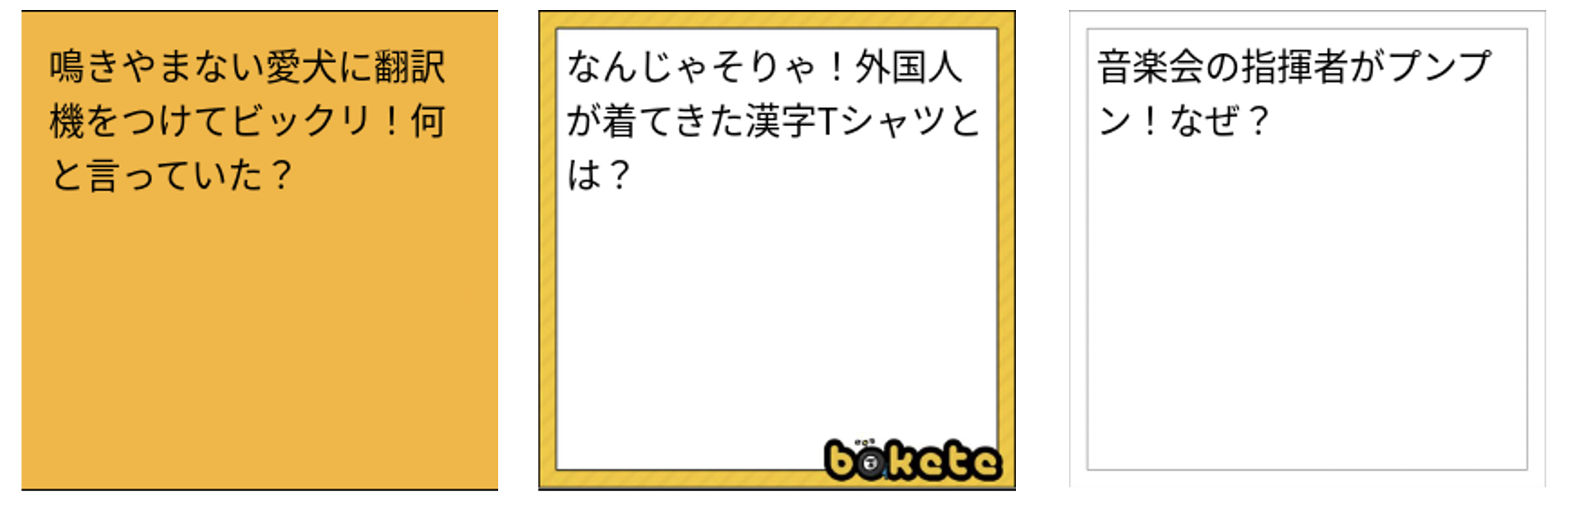
図1: ボケての画像を模した文字付き画像

この検証の結果を表1(論文中ではP8 右カラム「表1: 実験1の各閾値における分類結果」に追記)に示します．表1から，しきい値が0の光学文字認識によるフィルタリングのみ施した場合に，文字を含む画像を100%取り除けていることがわかります．また，しきい値を大きくするにつれ非現実画像の分類精度が向上しており，現実画像と非現実画像を分類するAIが適切に学習できていることが言えます．しきい値を0.998に設定した場合に非現実画像を全て取り除くことができていますが，この場合に現実画像も65%が取り除かれています．このことから，非現実画像の混入を許すことと，学習に用いるデータ数を確保することにトレードオフの関係があることが言えます．この検証の内容を，P7 右カラム 39行目「5.1 実験1: 提案手法のフィルタリング性能」に追記いたしました．

表1: 各閾値における分類結果
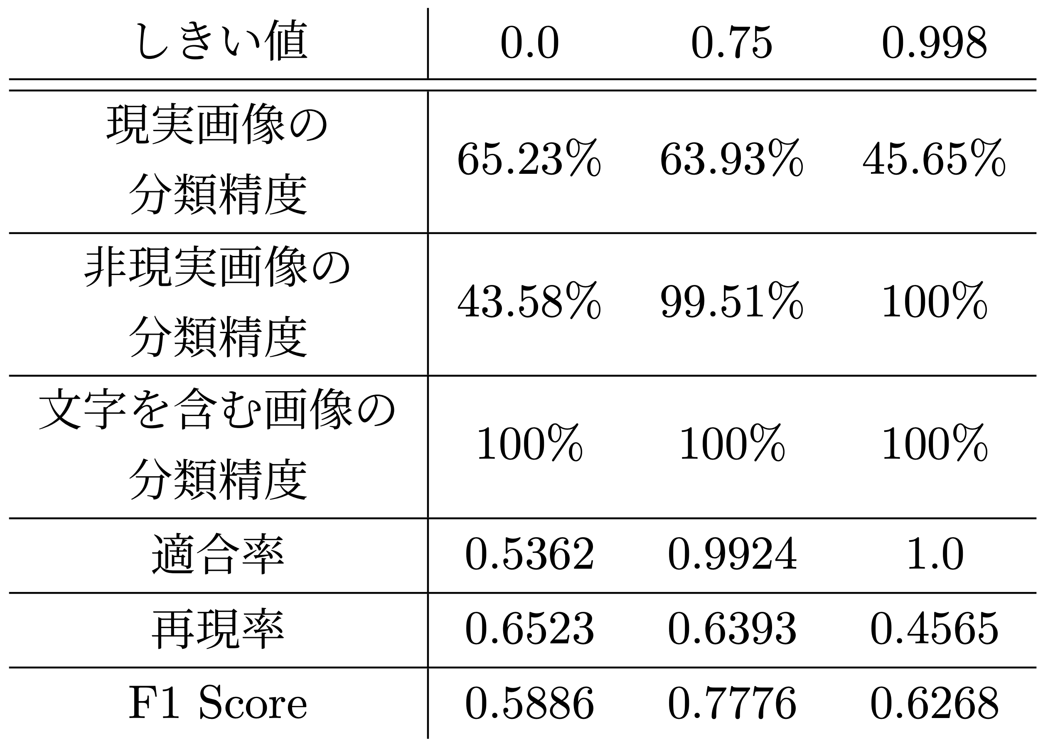

また，ボケてから収集したデータセットに対して提案手法によるフィルタリングを複数の条件で適用した結果を表2(論文中ではP8 右カラム「表 2: フィルタリングの条件によるデータの数」に追記)に示します．ここで，フィルタリング無しは，提案手法のフィルタリングを施していないボケてから収集したデータの数です．また，文字を含む画像のフィルタリングと固有名詞を含む大喜利のフィルタリングは，フィルタリング無しのデータにそれぞれのフィルタリングのみを施した際のデータ数です．さらに，それぞれのしきい値は，フィルタリング無しのデータに文字を含む画像のフィルタリングと固有名詞を含む大喜利のフィルタリングを施した上で，それぞれのしきい値により非現実画像をフィルタリングした際のデータ数です．表2から，光学文字認識によるフィルタリングにより，半数程度のお題画像が除去されていることがわかります．このことからボケてではお題画像として漫画の1コマや文章のお題を描画した画像が多く使われていると言えます．また，0.998に設定した場合，画像数が2万枚程度まで大きく減少しており，大喜利生成AIの学習に十分なデータ数を確保できていないことが考えられます．そのため，以降の実験ではしきい値を0.75に設定しフィルタリングしたデータセットを使用しています．表1から，しきい値を0.75に設定した場合に，非現実画像の99%が取り除かれており，データ数とのトレードオフを考慮し，この値にしきい値を定めました．これらの内容を，論文中ではP8 右カラム 34行目「実験 2: WiT の実装」に追記いたしました．

表2: フィルタリングの条件によるデータの数
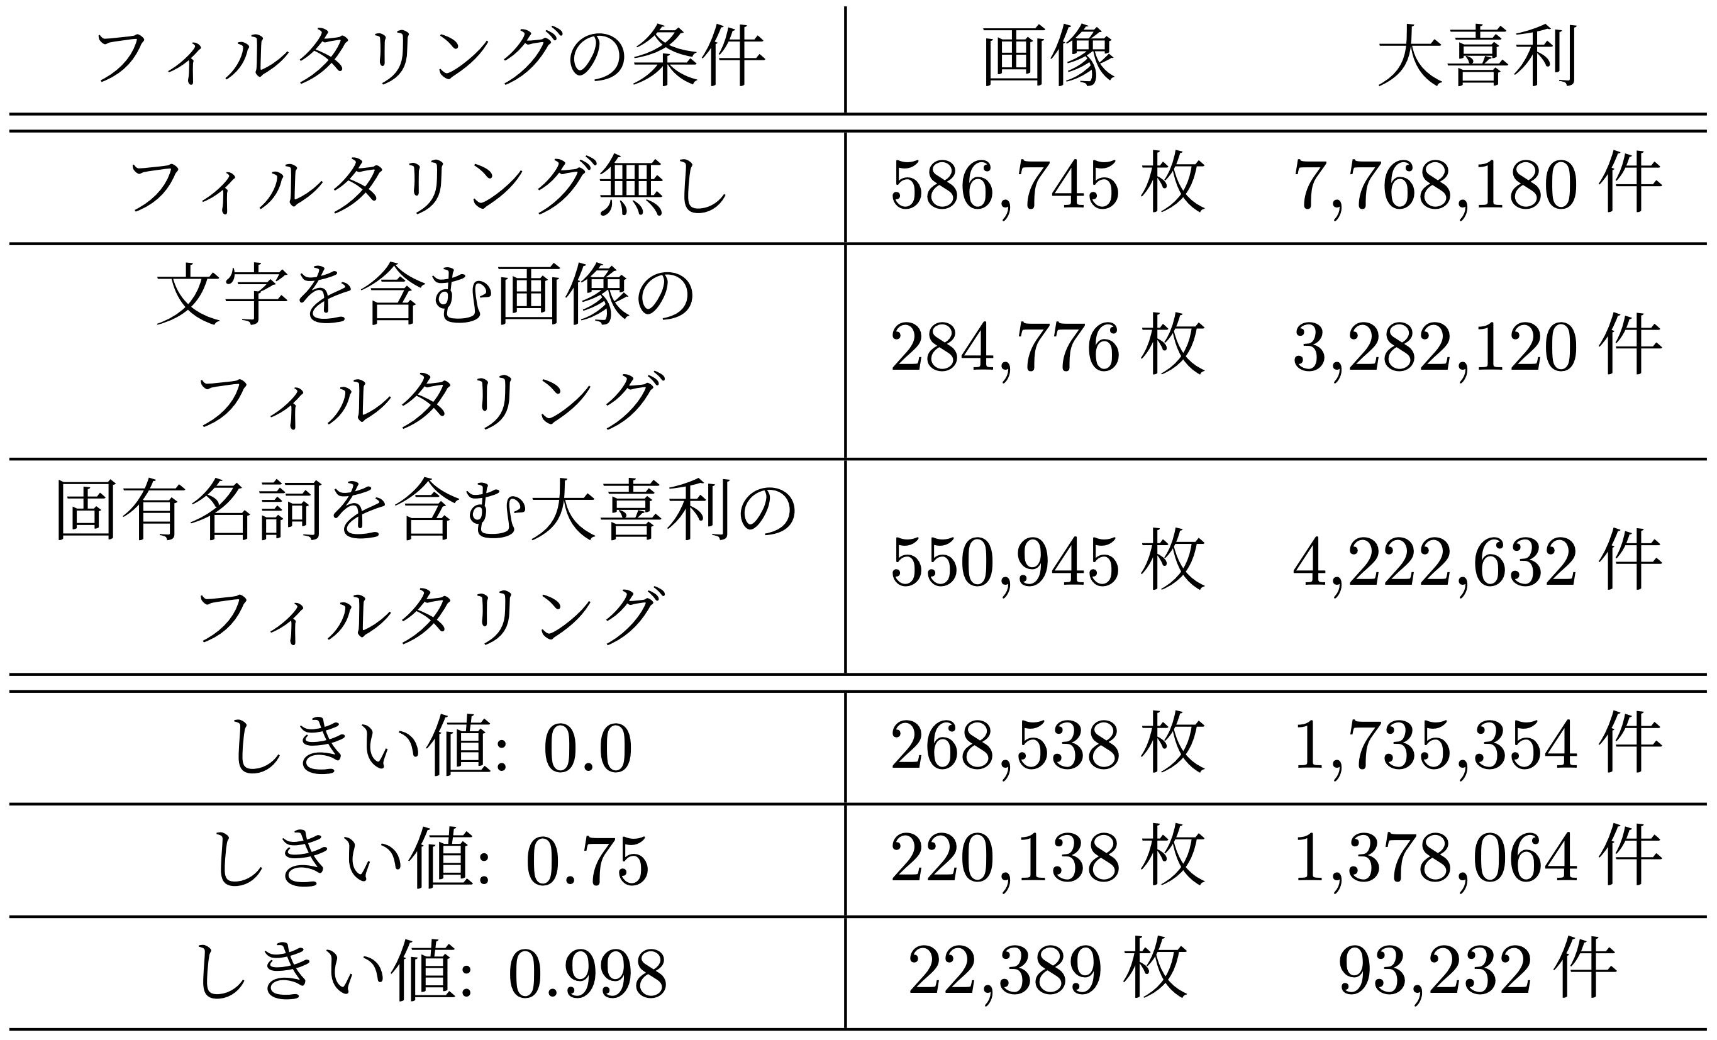

これらの修正により，提案手法によるデータセットフィルタリングの有効性およびその影響を，定量的かつ実験的に示すことができたと考えております．

・コメント2. Attention Mapの解析に関して
ご指摘の通り，従来のAttention Mapの可視化例はTransformerの一般的な性質を示すに留まっており，本研究の有効性を示す例としては不十分でした．そこで，口を大きく開けサムズアップしている男性の画像に対して，WiTが「あーんパーンチ」という大喜利を生成した事例を新たに追加し，生成された単語と画像領域との対応関係を示すAttention Mapの可視化を追加いたしました．図1(論文中ではP.11 「図 5: WiT の生成過程の Attention Map (C)」に追記)にこの画像に対するAttention Mapの可視化の結果を示します．図1より，WiTは口領域に対して高い重要度を割り当てており，口を大きく開けた視覚的特徴に基づいて「あーん」という語を生成していることが確認できます．一方で，人間の解釈においては拳の存在が「パーンチ」という語の選択に寄与すると考えられるが，WiTが「パーンチ」を生成する際のAttention Mapでは，拳に対する顕著な重要度の集中は観察されませんでした．このことは，WiTが拳の視覚的特徴に直接依存するのではなく，口の形状から連想される音韻的表現「あーん」を起点として，言語的連想に基づき「パーンチ」という語を生成した可能性を示しています．以上の結果は，WiTが視覚的特徴から想起される音韻的連想を活用し，大喜利を構成する能力を有することを示唆しています．これらの内容を，P11 左カラム 5行目 「5.2 実験 2: WiT の実装」に追加いたしました．これにより，人間の直感に反する，大喜利生成AI特有の非自明的な例を示すことができたと考えています．

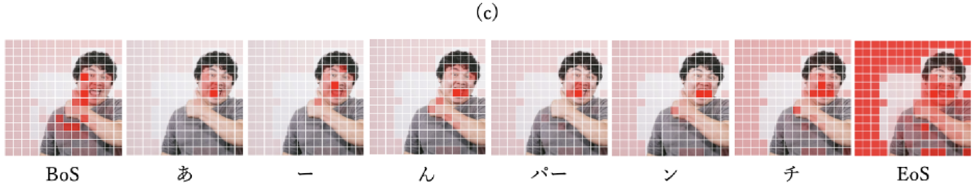
図2: WiT の生成過程の Attention Map

また，本論文ではAttention Mapの解析が定性的な評価に留まっています．これに対し，今後の課題として，Attention Mapと画像中のオブジェクト領域との対応関係を定量的に評価する手法の導入が考えられます．考えられます．P. 16 右カラム 24行目「6. まとめ」に今後の課題として下記の文章を追加いたしました．

ただし，Attention Mapの解析は可視化結果に基づく定性的な評価にとどまっており，モデルがどの程度一貫して視覚情報に基づいた生成を行っているかや，特定の視覚的特徴が生成結果に与える影響の強さについては，定量的に明らかにされていない．今後は，WiTが重要視している部分と画像中のオブジェクト領域との対応関係を定量的に評価する指標を導入することで，WiTにおける視覚情報と言語生成の関連性をより客観的に評価する必要がある．

・コメント3. アンケート結果の考察と有意差解析に関して
ご指摘の通り，従来の論文では投票割合の比較のみを行っており，統計的有意差の検証が含まれておりませんでした．そこで，大喜利の生成手法と得票カテゴリが独立であるという帰無仮説のもとでカイ二乗検定を実施し，生成手法と評価結果の関係について統計的検証を行いました．期待度数の最小値は14.7であり，カイ二乗検定の適用条件を満たしていました．その結果，有意水準α = 0.05に対し，$p=5×{10}^{-5}$となり，帰無仮説は棄却されました．このことから，手法によって投票カテゴリの分布が異なることが統計的に示されており，本アンケートは少なくとも手法間の面白さの差異を識別できていると言えます．一方で，CramérのV=0.16となっており，効果量は十分に大きいとは言えない結果となりました．これらの内容を，P.14 右カラム 30行目「5.4.2 実験4.2: 大喜利生成AIが生成した大喜利のアンケートによる評価」に追記いたしました．
このアンケートではランダムに生成手法を選択し，それに対し参加者が評価を投票しており，生成手法ごとの総得票数が異なるため，論文中では生成手法ごとの各得票カテゴリの得票割合(%)を記載しています．これに対しアンケートでの総回答数を記載しているため，実際の得票数は割愛しています．具体的なアンケートでの得票数は表3に示す通りです．

表3: アンケートの実際の得票数
大喜利生成手法 | 面白くない | やや面白くない | やや面白い | 面白い
human | 22 | 12 | 18 | 34
Gemini | 32 | 18 | 21 | 24
Llama | 52 | 23 | 12 | 8
WiT(FCL5) | 40 | 12 | 17 | 19
WiT(L5) | 47 | 17 | 14 | 14
GUMI-AE | 46 | 16 | 19 | 13
NJM | 42 | 13 | 17 | 12

また，「Geminiと提案手法の比較において評価が同等であるとの表現が不適切である」とのご指摘を受け，該当箇所の記述を修正いたしました．当該部分の文章の意図は，GeminiとWiTは「面白い」と評価される大喜利を生成する頻度は同程度である一方，「面白くない」と評価される頻度はWiTの方が高いことから，「面白い」大喜利を生成する能力に限れば，同程度の性能を有する傾向が確認されたことを示す点にあります．この意図がより明確に伝わるよう，P15 右カラム 19行目「5.4.2 実験4.2: 大喜利生成AIが生成した大喜利のアンケートによる評価」の該当箇所の文章を修正するとともに，下記の文章を追加いたしました．

以上より，GeminiとWiTは「面白い」と評価される大喜利を生成する頻度は同等である一方で，「面白くない」と評価される大喜利の生成頻度はWiTの方が高く，生成された文章品質の安定性においてはGeminiが優れていることが示唆される．

さらに，本研究で実施したアンケートでは，参加者が複数回答可能，投票カテゴリが順序尺度である，という特性がありますが，カイ二乗検定ではこの特性を十分に拾い上げた解析ができていないことが考えられます．そのため，P. 17 左カラム 9行目「6. まとめ」に今後の課題として，これらを踏まえたより適切な解析の実施を下記の文章のように挙げています．

また，アンケートではカイ二乗検定から手法によって投票カテゴリの分布が異なることを統計的に示しているが，Cramérの$ V $は小さな値となっており，効果量が十分に大きいとは言えない．今後の研究では，より大規模な母集団に基づくアンケートを実施することで，今回得られた効果量が標本数の制約による推定誤差を含むものか，あるいは主観評価に固有の評価傾向を反映したものかを検証することが重要である．さらに，本研究で実施したアンケートでは，参加者は複数回の回答が可能となっており，また，投票カテゴリが順序尺度となっている．そのためカイ二乗検定では，参加者の評価の傾向と，投票カテゴリが持つ順序尺度としての情報を十分に反映した解析を行うことができなかった．今後の研究では，参加者の評価の傾向を踏まえた統計モデルを導入し，手法間の差異をより厳密に評価する必要がある．

査読者様の貴重なご指摘により，本研究の検証および考察をより明確かつ厳密なものへと改善することができました．ご多忙の中，詳細なご助言を賜りましたことに，心より御礼申し上げます．本論文が，ご指摘を踏まえた修正により，より妥当性および信頼性の高い研究成果となったと感じております．以上の修正内容につきまして，ご確認の上，再度査読いただけますと幸いです．何卒よろしくお願い申し上げます．

